**시연 매뉴얼**

1. 저희 메인 페이지입니다. 내 프로필로 가서 레포지토리를 확인해보겠습니다. 

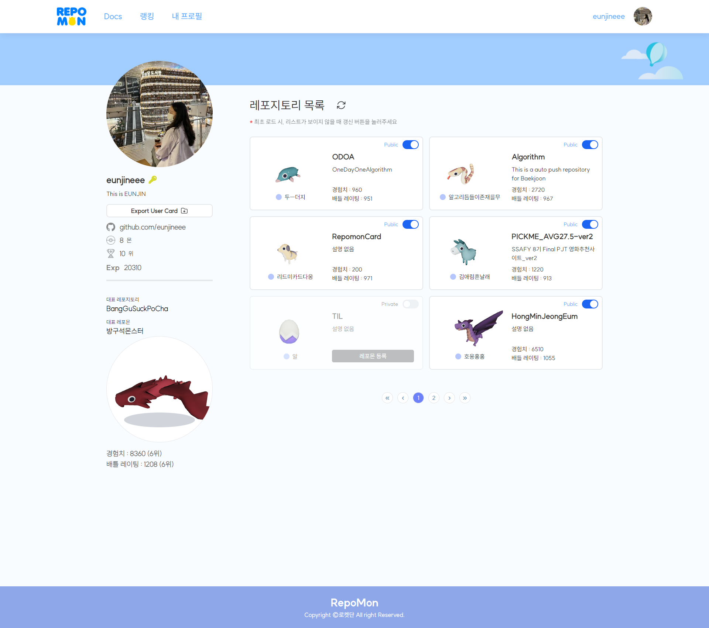

1. 프라이빗 상태로 되어 있는 레포를 퍼블릭으로 바꾸고, 레포몬을 한번 생성해보겠습니다.

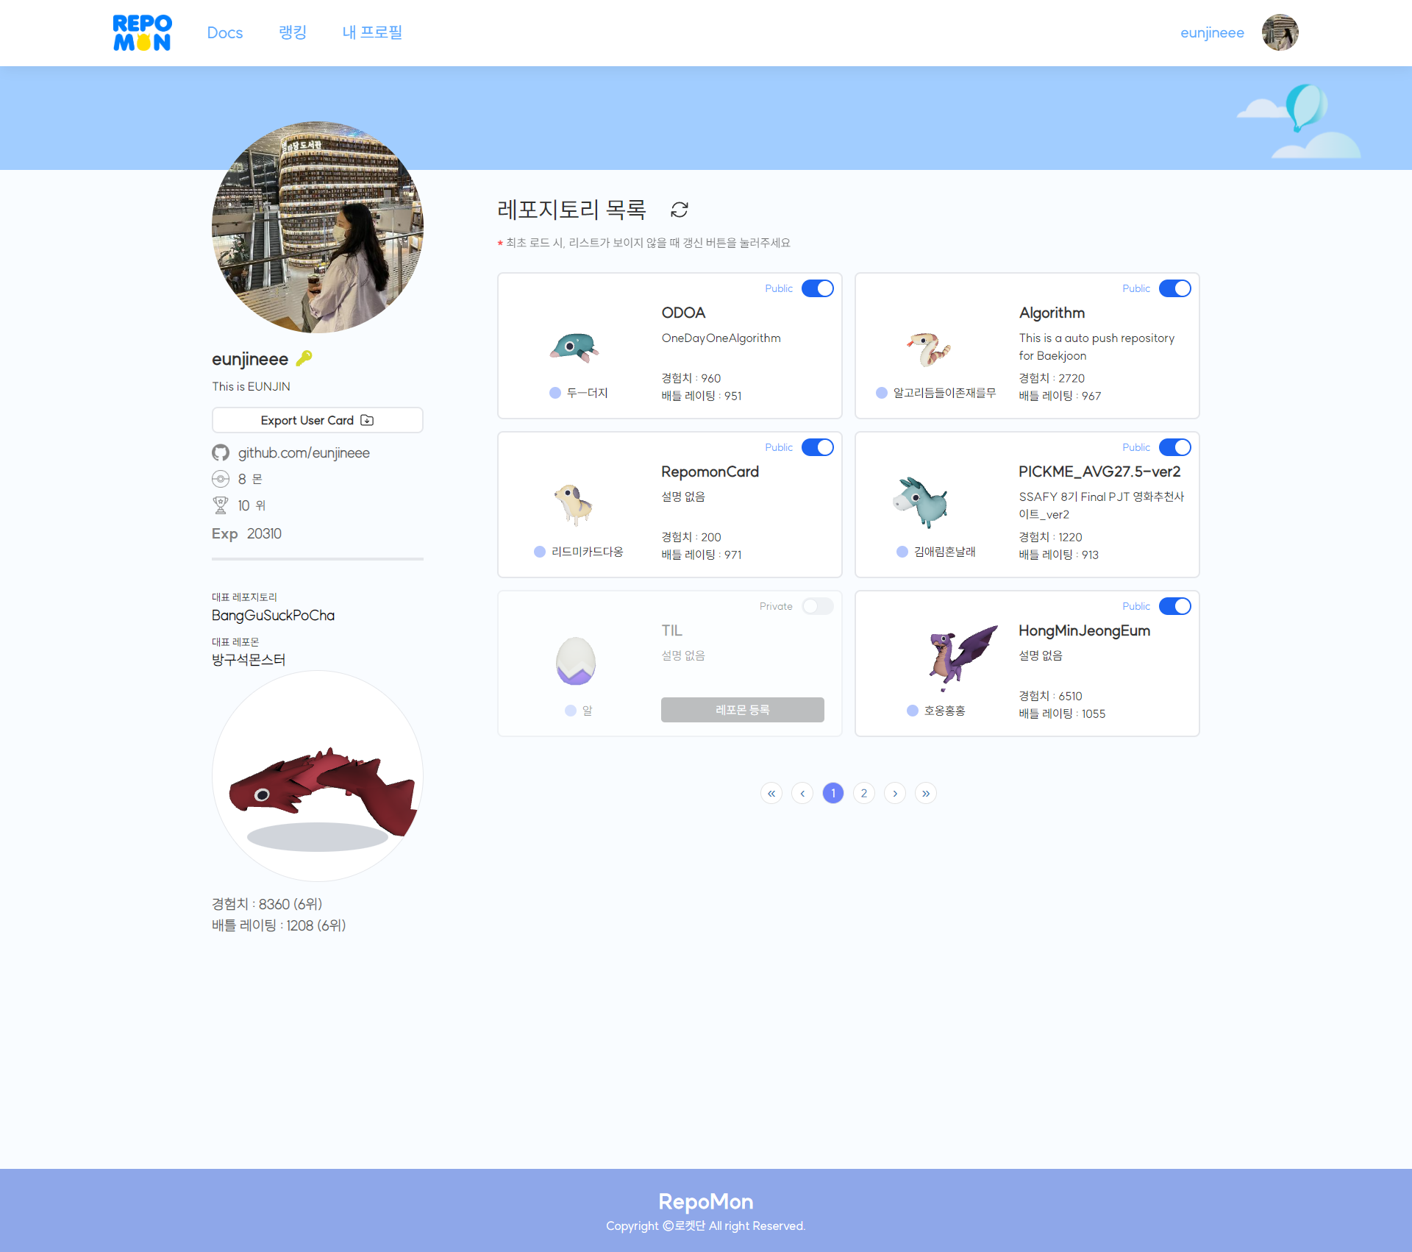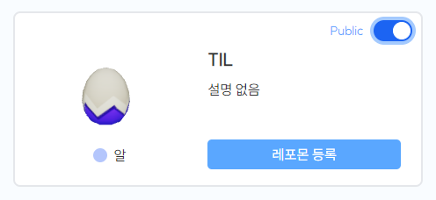

* 1. 세 가지 레포몬이 제시가 되었네요. 저는 왼쪽 레포몬을 고르겠습니다. 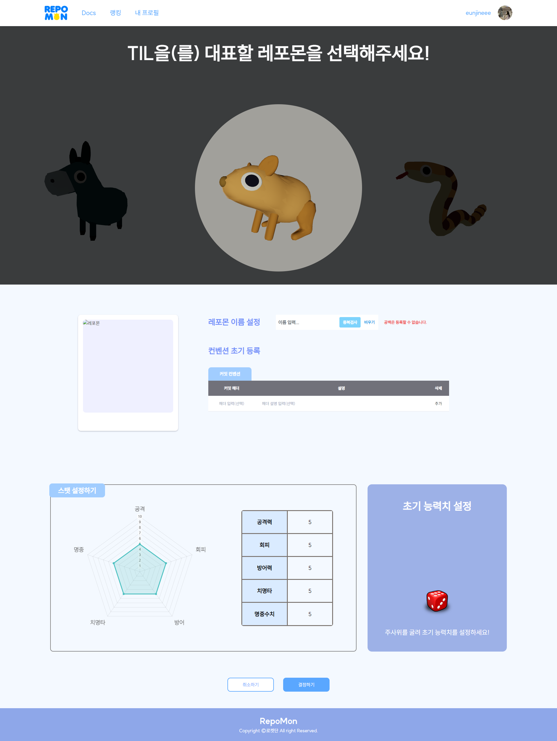
  2. 레포몬 이름은 나는야레포몬마스터, 확인을 하고
  3. 아래에 컨벤션도 등록을 할 수 있네요. BE , 설명에는 백엔드 로 작성하고 추가해두도록 하겠습니다.
  4. 주사위도 굴려서 스탯도 설정해보겠습니다.
  5. 결정을 해서 레포몬을 생성하였습니다.

1. 생성한 레포몬으로 들어가 보면, 레포지토리의 정보를 확인할 수 있습니다. 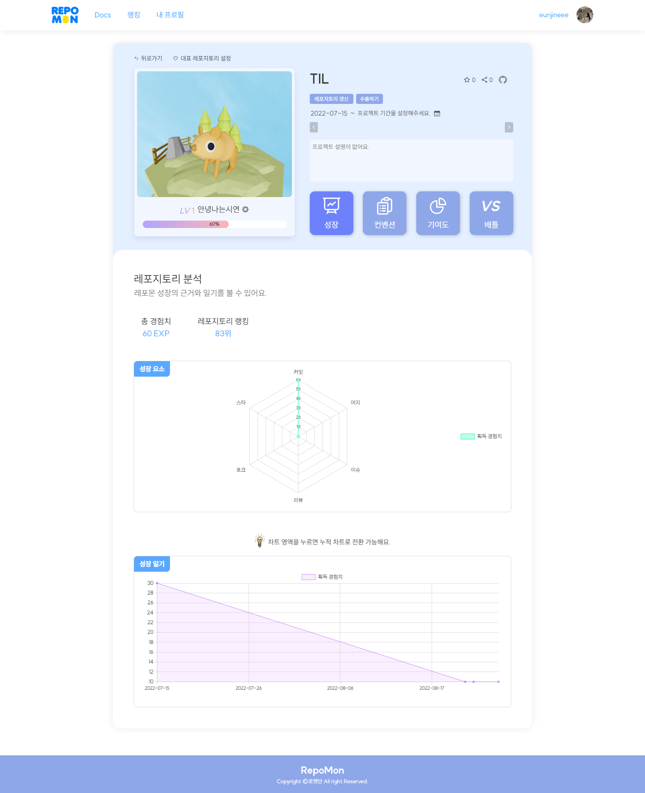
   1. 앞서 설명한 것과 같이 컨벤션과 기여도도 확인할 수 있네요. 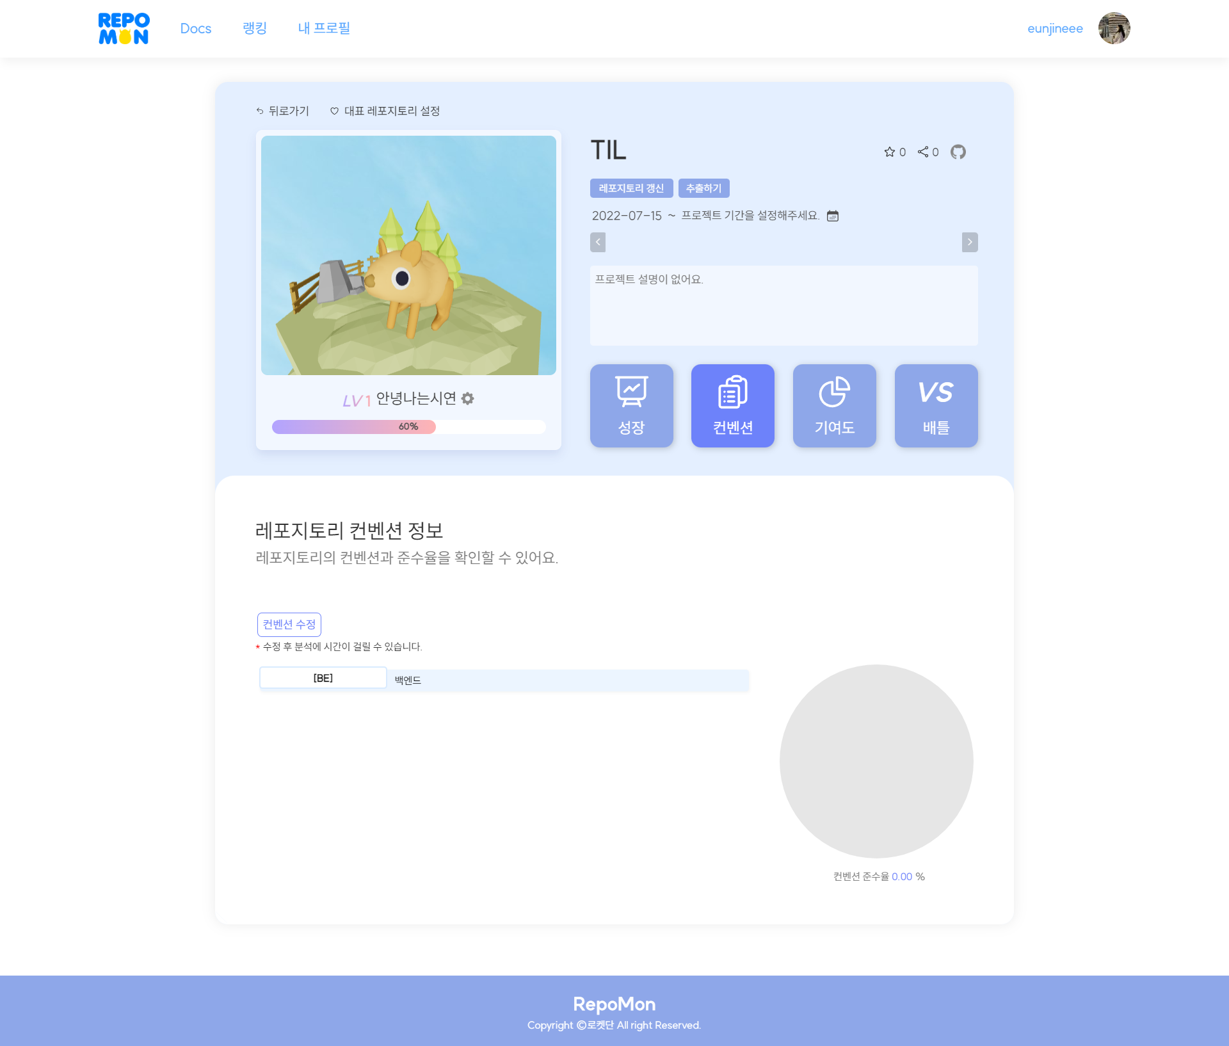

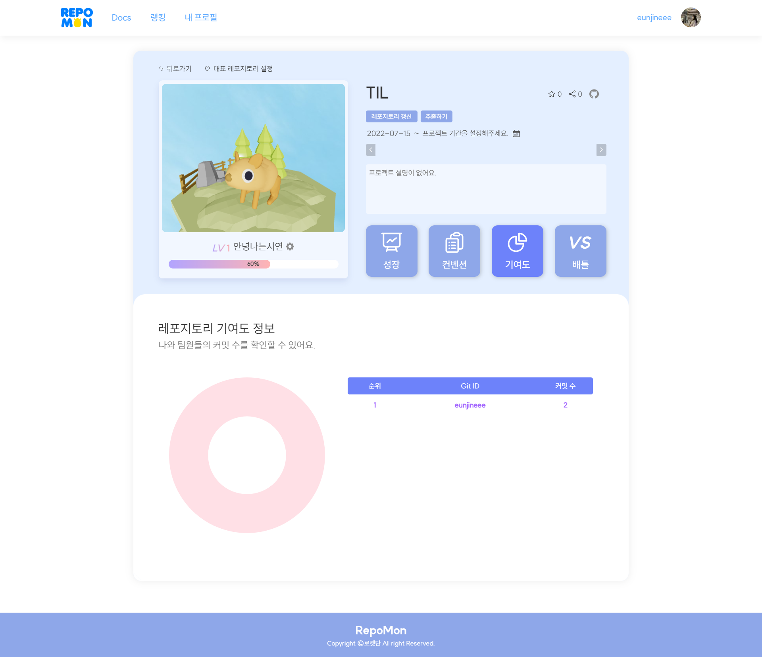

* 1. 다음으로 카드 추출을 진행해보도록 하겠습니다. 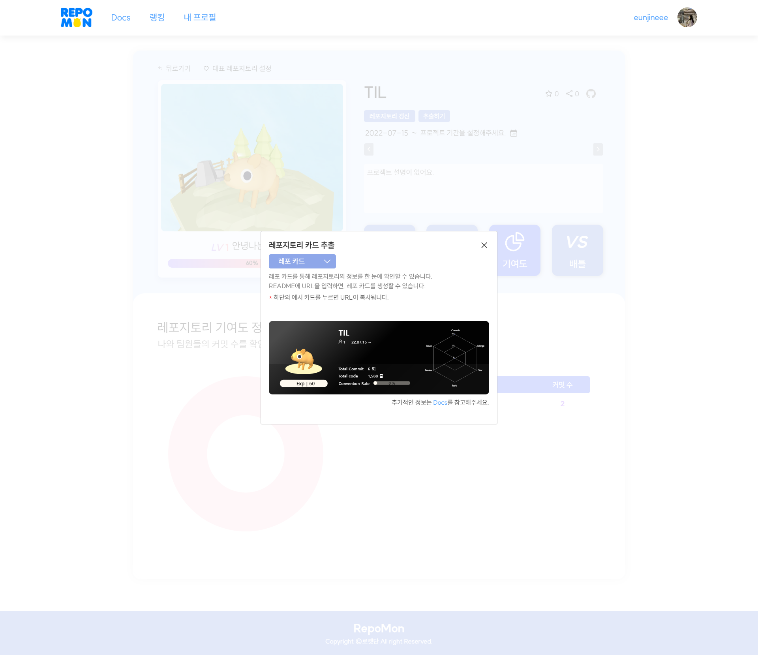
  2. 타이틀 아래의 추출하기 버튼을 눌러 레포의 정보를 카드 형태로 만들 수 있습니다.이렇게 대표 레포 카드와 개인 레포 카드를 확인할 수 있습니다.
  3. 카드를 클릭하면 URL이 복사가 됩니다.
  4. 이렇게 작성한 URL을 마크다운에 작성하면 추출된 카드를 확인할 수 있습니다. 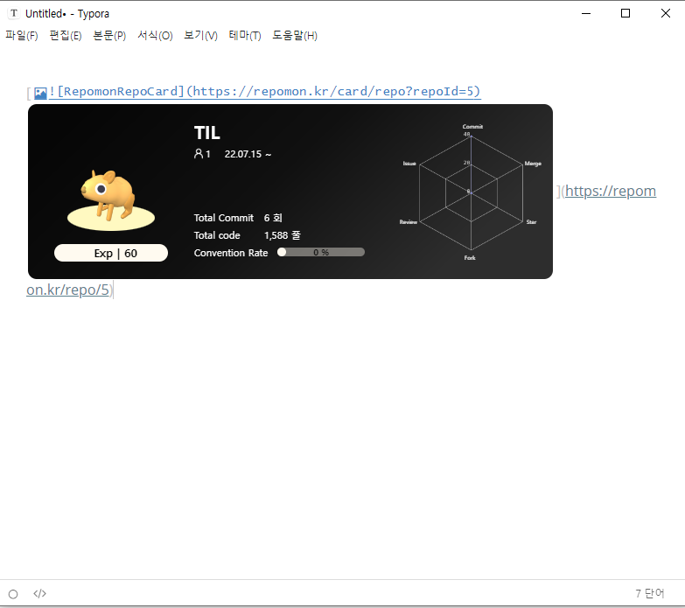
  5. 깃허브 페이지로 화면 이동
  6. 깃허브에 적용하면, 이런 식으로 작성이 됩니다. 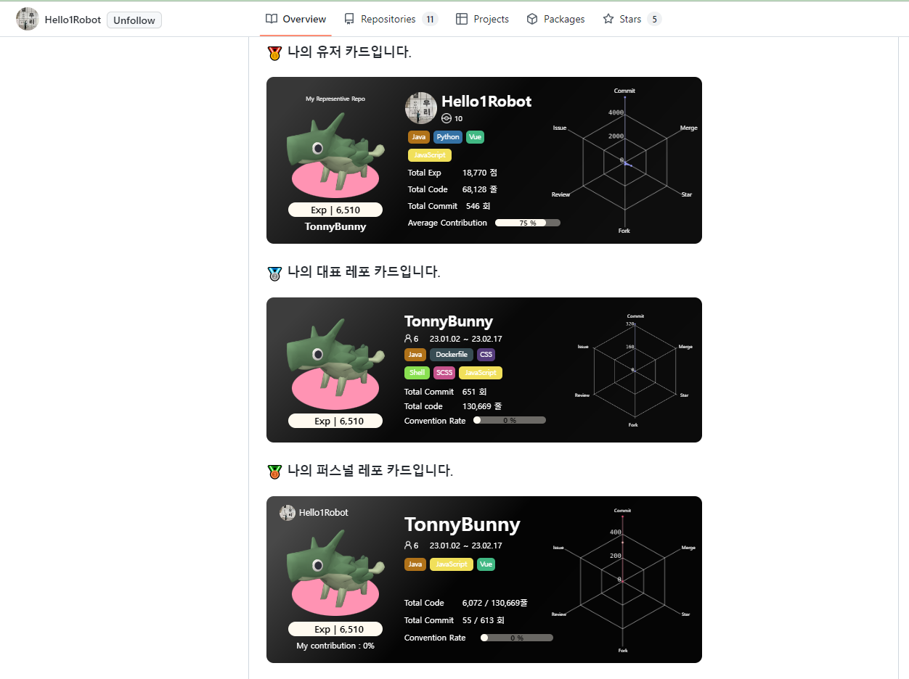
  7. 배틀을 한번 들어가보도록 하겠습니다. 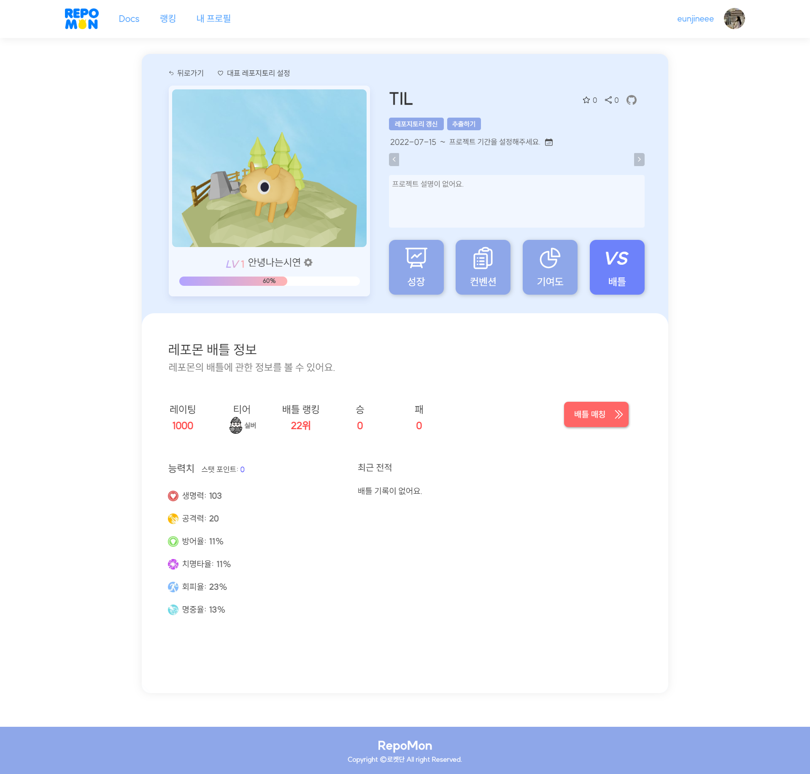
  8. 기본 레이팅인 1000이네요. 남은 능력치가 있네요. 저는 공격력을 좋아하니까 전부 공격력에 투자하도록 하겠습니다. 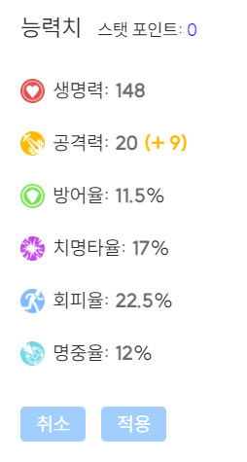
  9. 확인 버튼을 누르니 잘 반영이 된 것 같네요. 그럼 배틀 매칭으로 배틀을 한번 진행해 보도록 하겠습니다. 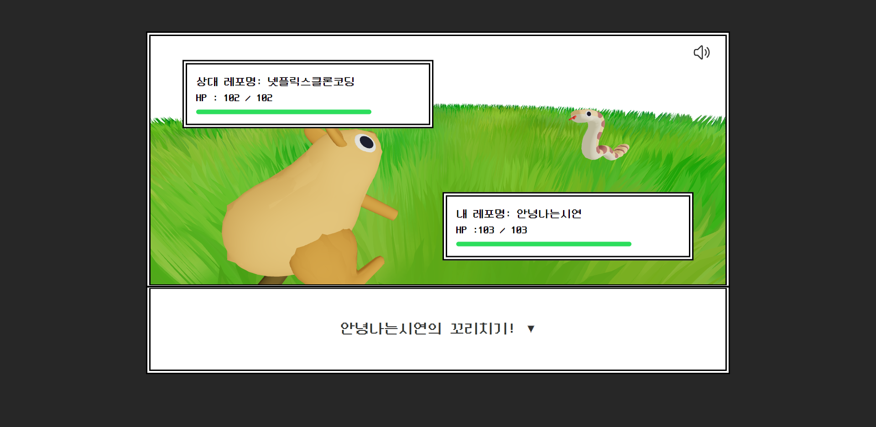
  10. 이렇게 상대의 정보가 불러지고, 배틀 매칭 창으로 넘어갔네요.
      + 전투 중계하기
  11. 전투 결과 점수가 변화한 것을 볼 수 있습니다. 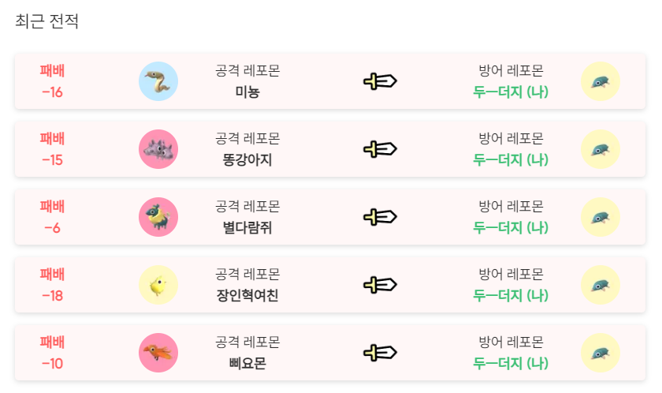
  12. 레포몬 배틀은 크롬 익스텐션을 통해서도 진행할 수 있는데요, 유저 프로필 아래의 열쇠 버튼을 누르면 익스텐션을 로그인할 때 사용하는 키를 얻을 수 있습니다. 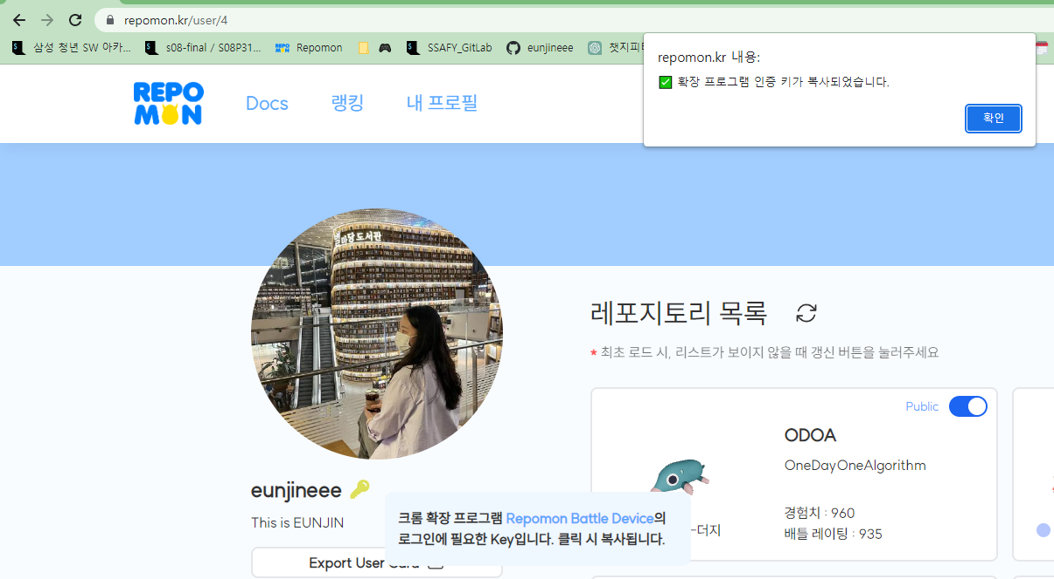
  13. 해당 키로 로그인을 진행한 후 레포지토리를 선택해서 전투를 진행하도록 하겠습니다. 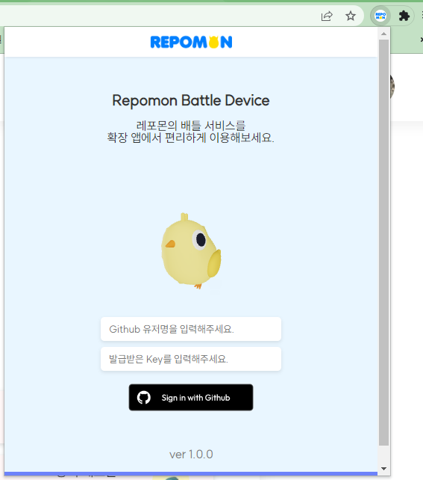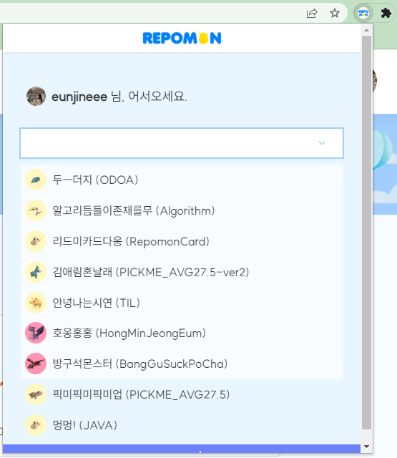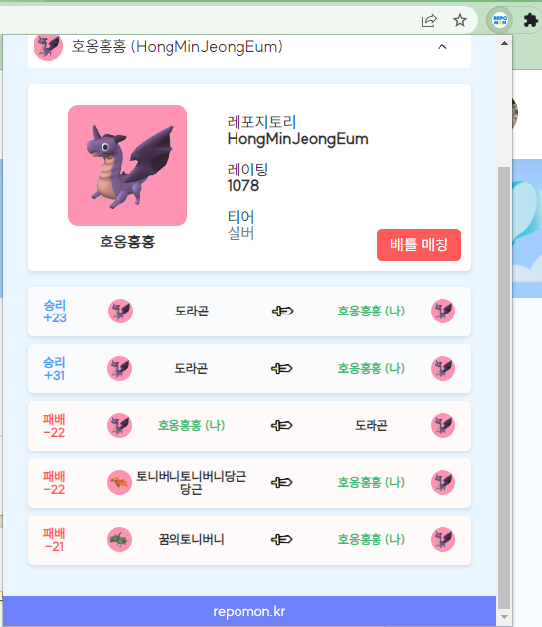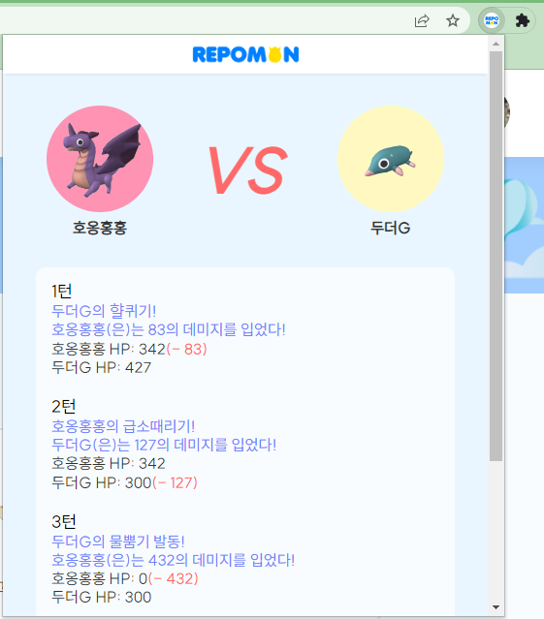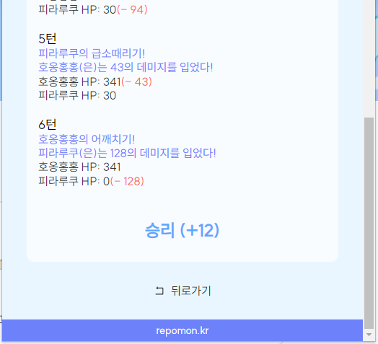
  14. 이렇게 스크립트 형태로 전투 결과를 확인할 수 있습니다. //

1. 다음으로 랭킹페이지를 확인해보겠습니다.
2. 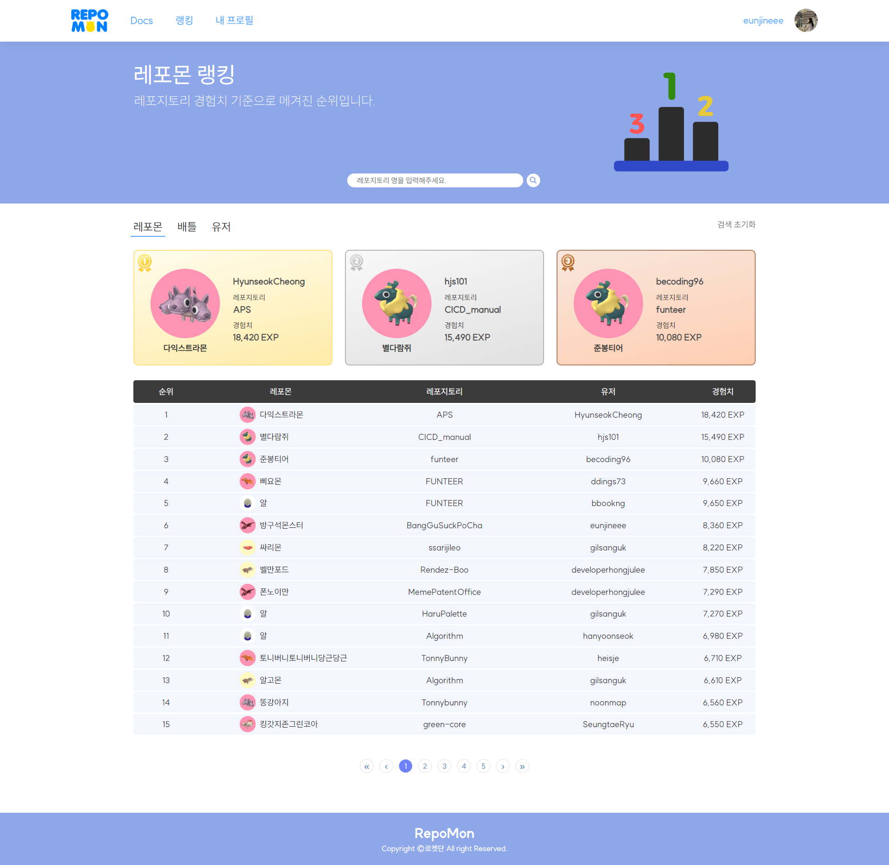
   1. 랭킹 페이지에서는 레포의 경험치로 산정한 레포몬 순위, 레이팅으로 산정한 배틀 순위, 레포의 경험치를 합한 유저 랭킹을 확인할 수 있습니다.
   2. 유저를 한 번 눌러볼까요? 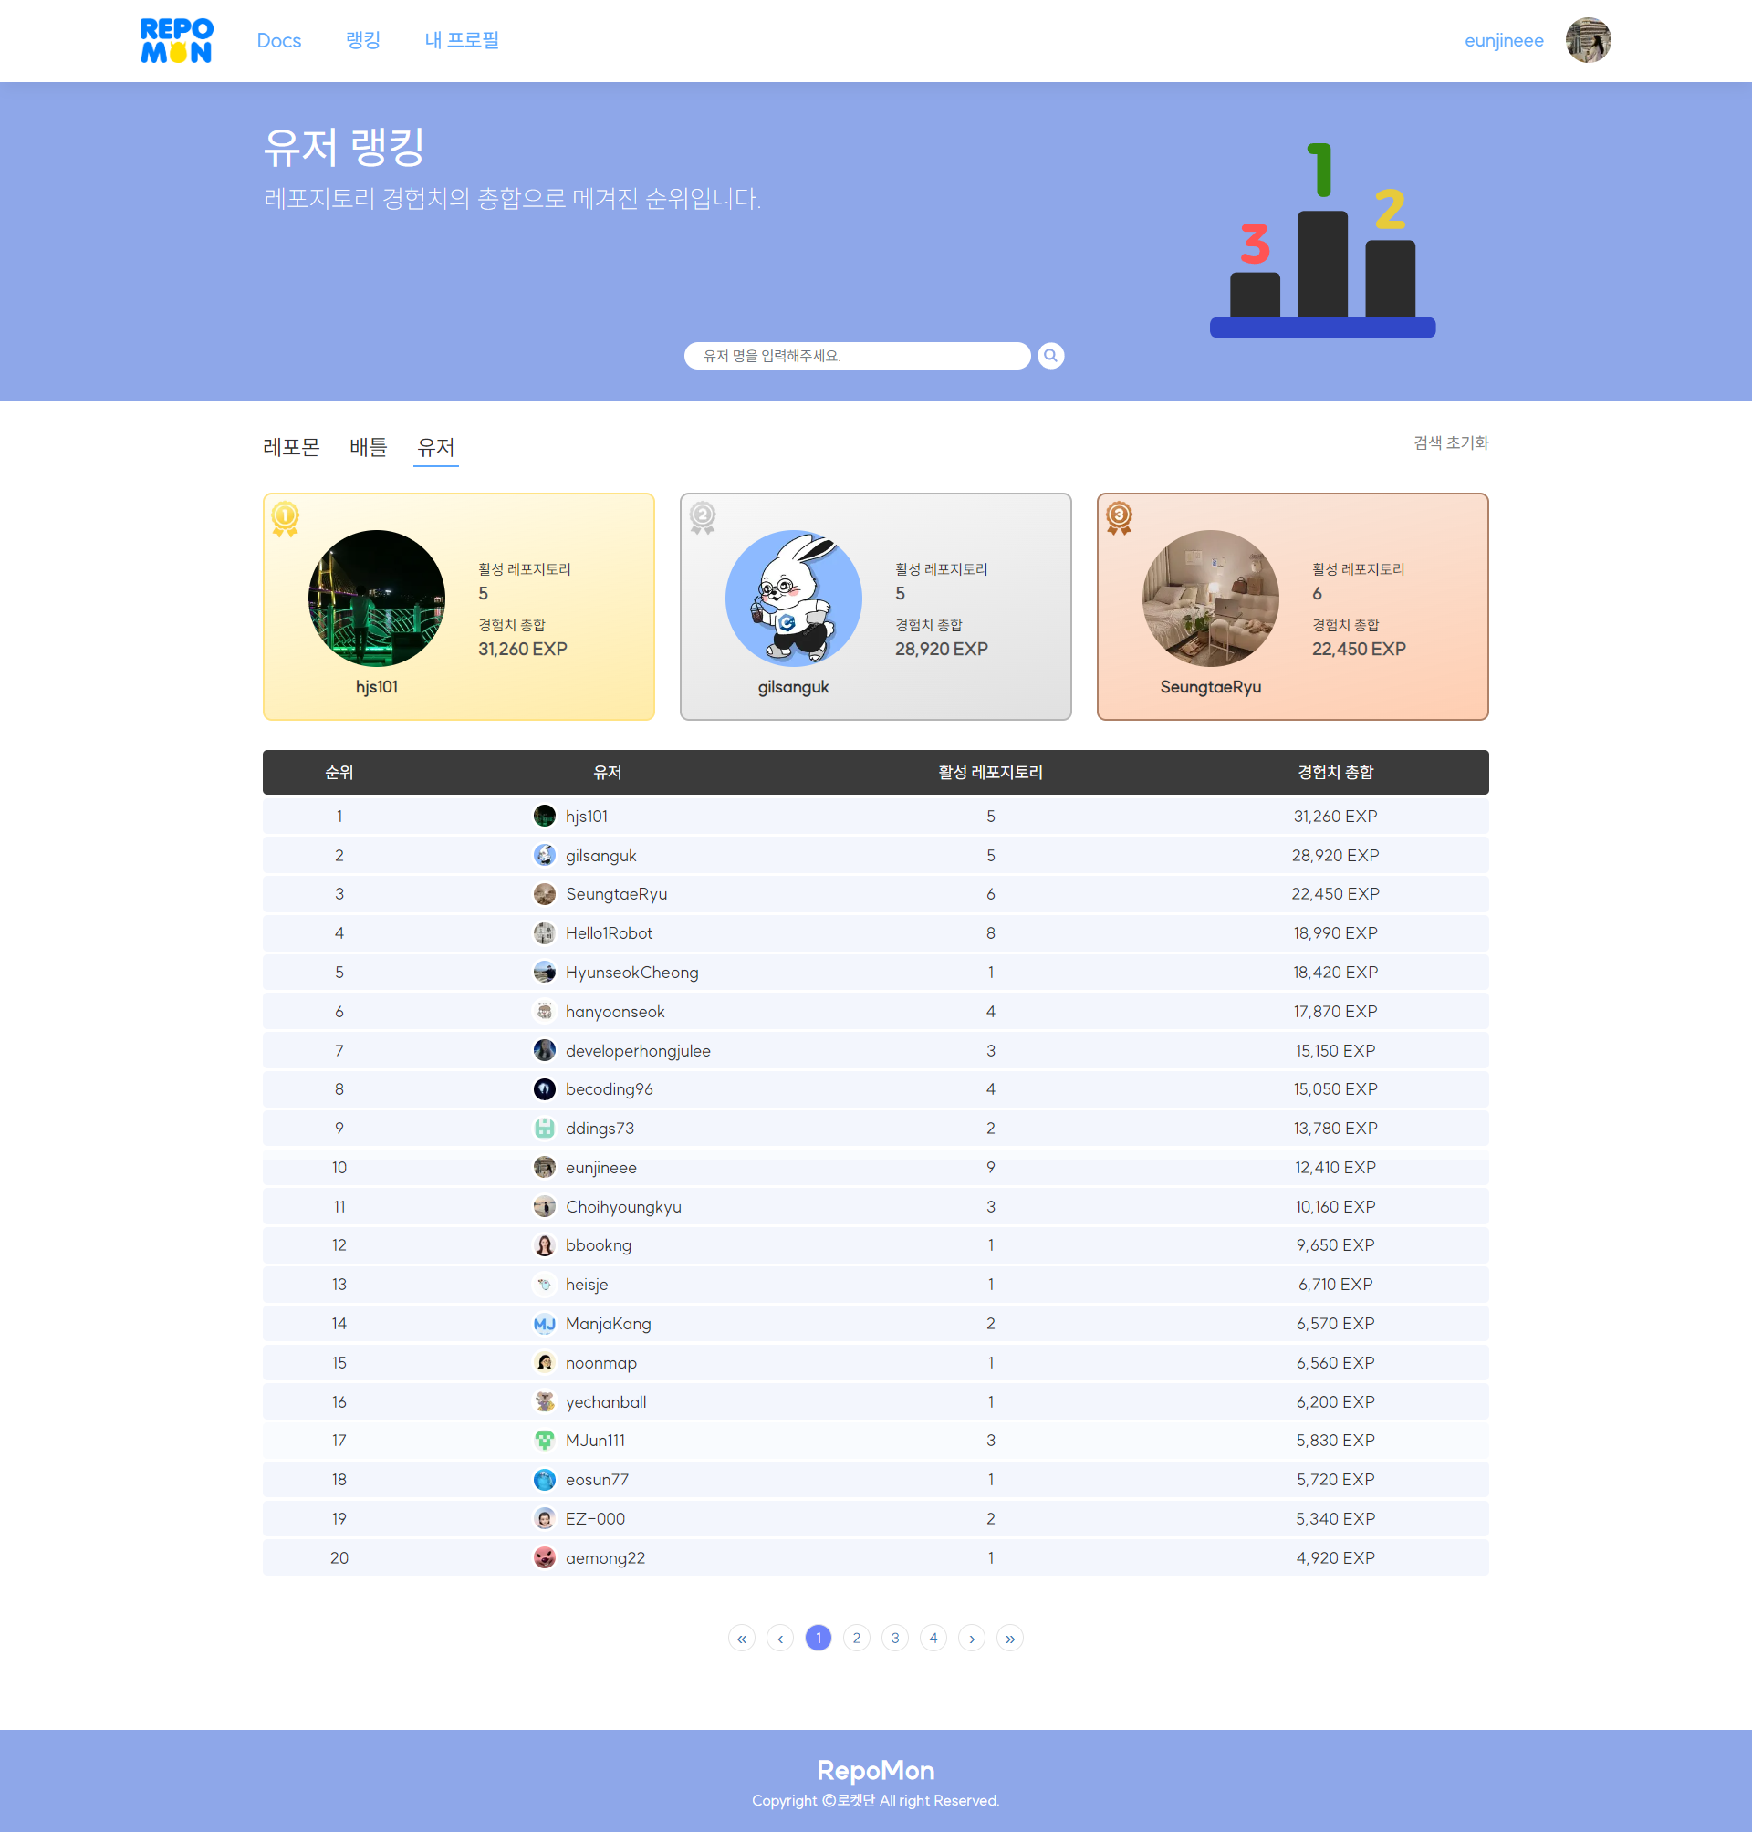
   3. 유저를 누르면, 해당 유저의 유저 페이지로 이동합니다. 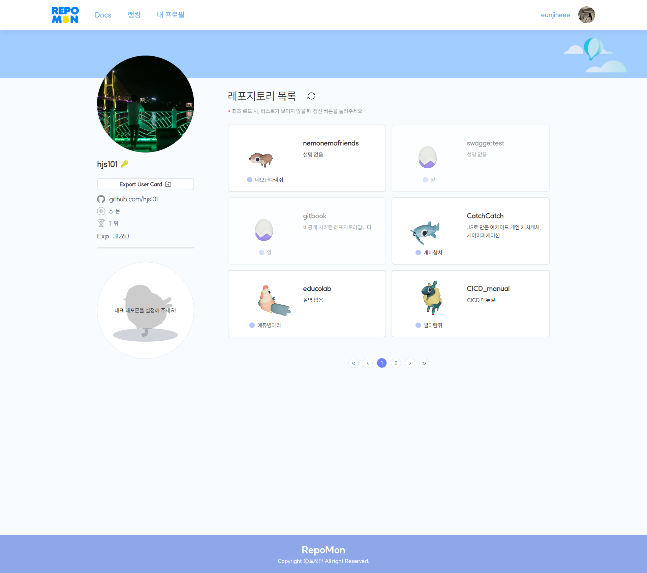
3. 마지막으로 Docs입니다.

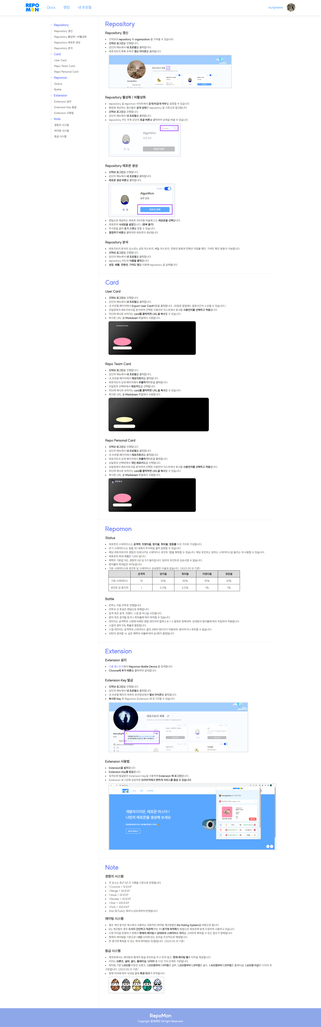

* 1. Docs 페이지에서 레포몬 서비스와 관련된 자세한 사항들을 확인하실 수 있습니다. 레포몬에 대한 궁금한 점이 있다면, Docs 페이지를 확인해주세요.
* 이상으로 레포몬에 대한 시연을 마치고, 다시 발표로 돌아가보도록 하겠습니다.